Måns Zelmerlöw och norska stjärnan Morgan Sulele tar oss tillbaka till “Gamle dager”

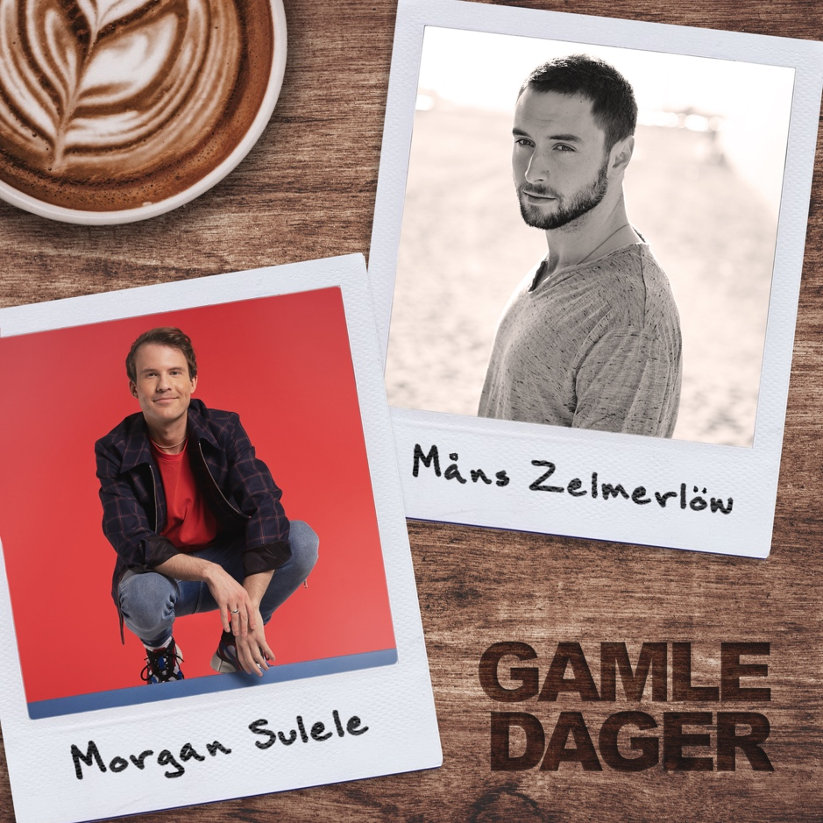

Den svenska artisten Måns Zelmerlöw har gått samman med norska stjärnan Morgan Sulele och tillsammans överraskar de oss med helt färska norsk-svenska duetten “Gamle dager” som släpps idag. Lyssna HÄR.

Morgan Sulele har närmast varit aktuell i norska Så Mycket Bättre, eller Hver gang vi møtes som det heter i Norge. Morgan och vår svenska Eurovision-vinnare hittade snabbt varandra, både på ett vänskapligt och musikaliskt plan och resultatet blev nya singeln “Gamle dager” skriven av Morgan (Magnus Clausen) och Måns, tillsammans med Jesper Borgen och Simon Strömsted.

Morgan Sulele säger att han ville göra en glad, men samtidigt småsentimental låt om en förälskelse från det förflutna. “Gamle dager” handlar om att kunna le och skratta åt gamla sorger.

– Du vet den kjærligheten man trodde var riktig, som gikk litt skeis, som man måtte gå igjennom, og som man nå kan se tilbake på og smile litt av. Jeg er strålende fornøyd med livet som det er nå, men jeg tror mange kan kjenne seg igjen i å savne hvordan ting en gang var, säger 29-åringen från Bærum utanför Oslo.

– Måns er en stjerne! Han er en helt utrolig dyktig vokalist og artist. Da idéen om å få ham med på låten kom på bordet, var det null tvil fra min side. Måns er også ekstremt studiotrent, profesjonell og i tillegg er han en skikkelig hyggelig fyr å henge med. Meget talentfull type, tillägger Morgan.
Måns Zelmerlöw säger att “Gamle dager” påminner honom om den första kärleken och alla jobbiga känslor som den väckte, och tillägger också att han inte sjungit så mycket på sitt modersmål tidigare.
– Jag har inte sjungit så mycket på svenska men kände direkt när jag hörde låten att detta var något jag ville göra! Låten får mig att minnas mina unga dagar, den första kärleken, och alla tunga känslor som den förde med sig, trots att resten av livet var totalt bekymmersfritt. Det var också ett riktigt kul möte med Morgan i studion i London och vi klickade direkt!.

“Gamle dager” finns tillgänglig på alla digitala plattformar från och med 10 april.
Om Morgan Sulele
Sedan genombrottet med "Bare Min" 2016 har Morgan Sulele spelat på scener över hela Norge och synts frekvent på topplistor över hela Norden. Förutom sina egna låtar har han bidragit som vokalist eller låtskrivare och ibland co-producent för artister som LOKE, Innertier, Marcus & Martinus, Jesper Jenset och Tungevaag & Raaban. Med de sistnämnda nominerades han även till en svensk Grammis 2019 i kategorin Årets dans/elektro för låten "All For Love". Under vintern fick norska tv-publiken ett djupdyk in i Morgans artistkarriär när han medverkade med i den nionde säsongen av Hver gang vi møtes på TV 2, som är den norska versionen av Så Mycket Bättre.

